

Міністерство освіти і науки України

Національний технічний університет України «КПІ

імені Ігоря Сікорського»

Факультет інформатики та обчислювальної техніки

Кафедра інформатики та програмної інженерії

**ЗВІТ**

лабораторної роботи №3

з курсу «Безпека програмного забезпечення»

Перевірив:

Курченко О. А.

Виконав:

Студент Гр. ІП-01

Пашковський Є. С.

Київ 2023

Завдання

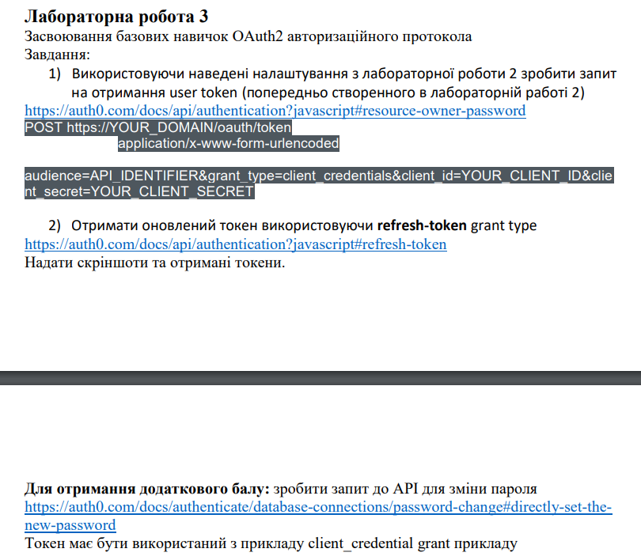

Хід роботи

Отримуємо code за допомогою запита на <https://kpi.eu.auth0.com/authorize?response_type=code&client_id=JIvCO5c2IBHlAe2patn6l6q5H35qxti0&redirect_uri=http://localhost:3000&scope=offline_access>:

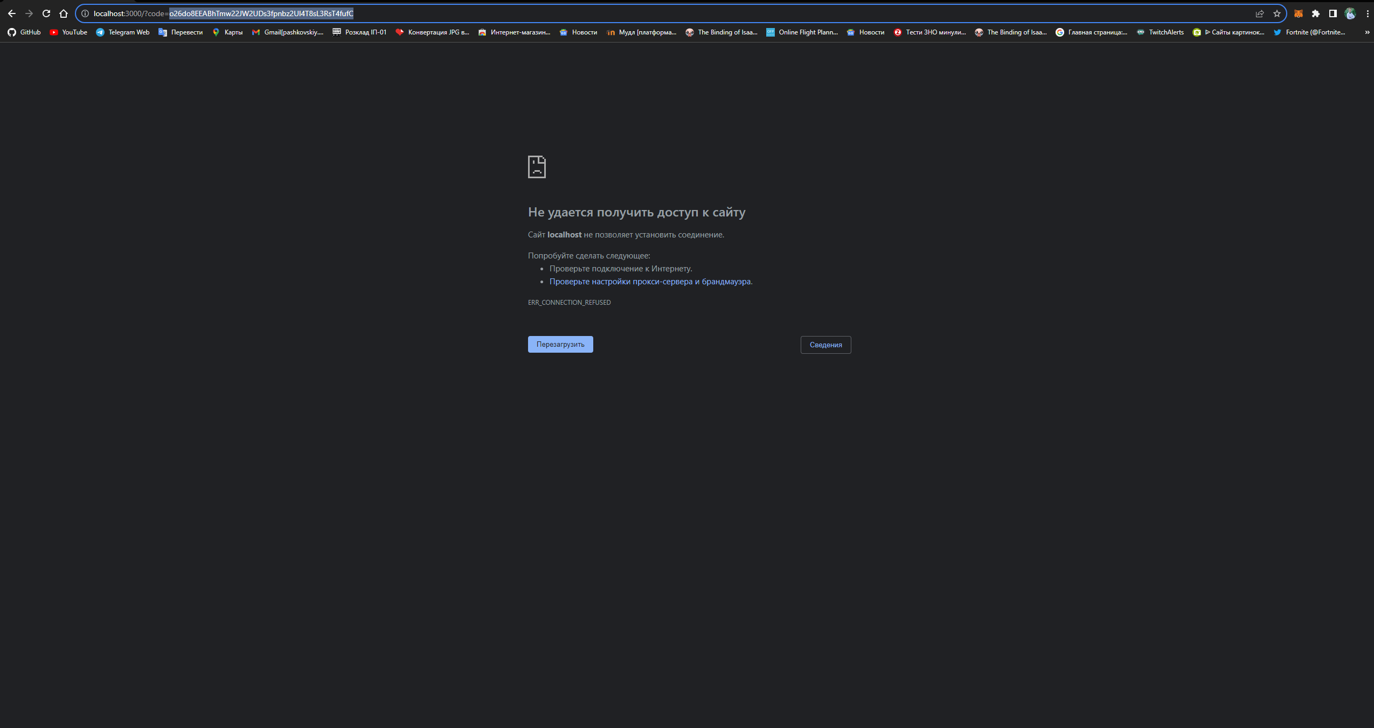

За допомогою code отримуємо access та refresh токени:

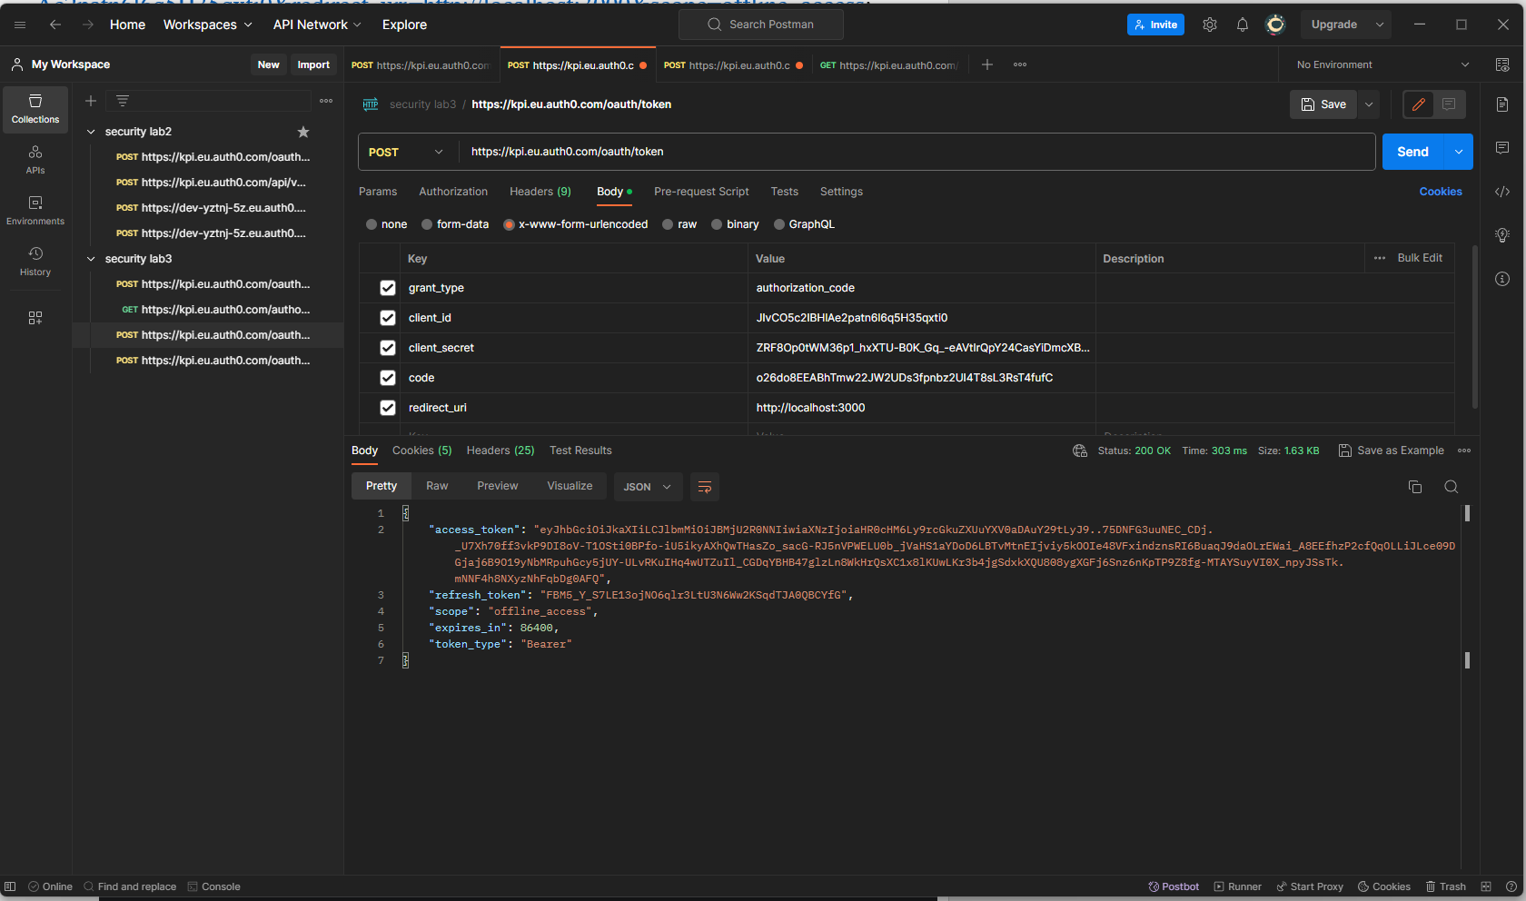

За допомогою refresh токена оновлюємо access токен:

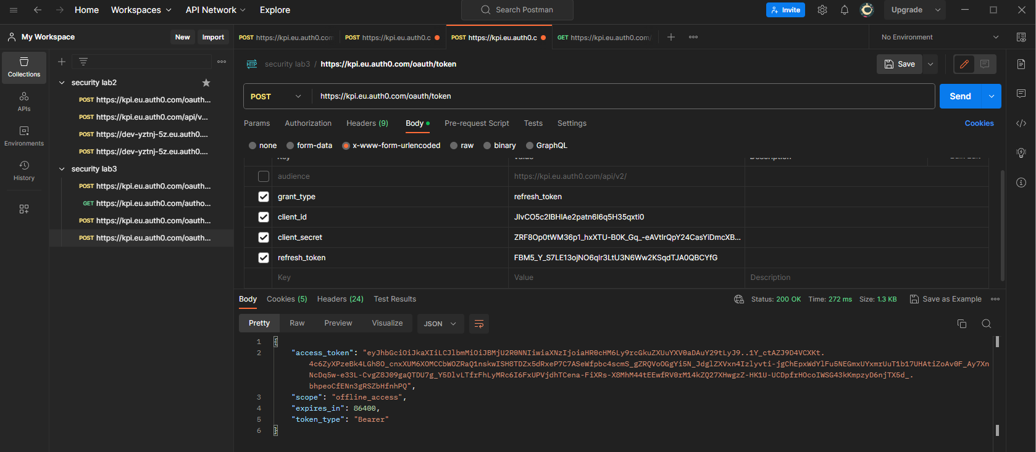

Для отримання додаткового балу (запит на зміну пароля):

